

**QUALIDADE DE SOFTWARE**

Maria Teresa De Bastiani

Análise de Qualidade

Florianópolis

2022

# RESUMO

O projeto tem como objetivo analisar aspectos qualitativos do produto AMAZON KINDLE PAPERWHITE 10ª GERAÇÃO. Será investigado alguns dos aspectos fundamentais do produto, utilizado a percepção do para quantificar sua excelência e popularidade dentro do mercado de leitores digitais. Em termos de qualidade, o produto excedeu a expectativas em todos os aspectos analisados. Com isso, busca-se ampliar a capacidade analítica para o trabalho na área de Qualidade de Software.

# SUMÁRIO

1. RESUMO 2

2. SUMÁRIO 3

3. INTRODUÇÃO 4

4. O PROJETO 5

4.1 Detalhes do produto ou serviço 5

4.2 Tabela de Análise 5

4.3 Relatório 6

4.4 Evidências 7

4.5 Onde encontrar 8

5. CONCLUSÃO 8

6. REFERÊNCIAS BIBLIOGRÁFICAS 8

# INTRODUÇÃO

O projeto tem como objetivo analisar aspectos qualitativos do produto AMAZON KINDLE PAPERWHITE 10ª GERAÇÃO. Será investigado alguns dos aspectos fundamentais do produto como suas dimensões, matéria prima, usabilidade, performance, durabilidade e design. Será utilizado a percepção do investigador para uma investigação crítica do item para quantificar sua excelência e popularidade dentro do mercado de leitores digitais.

# O PROJETO

Kindle é um leitor de livros digitais desenvolvido pela Amazon. Ele possibilita comprar, baixar, pesquisar e, principalmente, ler livros digitais, jornais, revistas, e outras mídias digitais utilizando ou não a rede Wi-Fi (Wikipédia). Há mais de 10 anos, o Amazon Kindle é o leitor digital mais popular do mundo (Tecmundo).

Devido sua popularidade, é de suma importância a avaliação da qualidade do produto. Para tal, utiliza-se o conceito de qualidade proposto pela ISO (Organização Internacional de Normalização), isto é, qualidade consistem na totalidade de recursos e características de um produto ou serviço que influenciam sua capacidade de satisfazer necessidades declaradas ou implícitas. Ou seja, tudo que compõe o produto que o faz capaz de satisfazer as expectativas do cliente.

## Detalhes do produto

|  |  |
| --- | --- |
| **Nome do produto ou serviço:** | Kindle Paperwhite 10ª geração |
| **Fabricante:** | Amazon |
| **Tempo de uso:** | 1 ano e 3 meses |
| **Outros detalhes relevantes sobre o produto:** | * À prova d’água por 60 min * Tela de 6” (1448 x 1072 pixels) * Cor: preta * Iluminação de LED * Armazenamento 32 GB * Wi-Fi * Bluetooth * Conexão: micro USB 2.0 * Dimensões: 167 x 116 x 8,2 mm * Peso: 182 g * Formatos suportados: Kindle AZW3, Kindle AZW, TXT, PDF, MOBI, PRC native, HTML, DOC, DOCX, JPEG, GIF, PNG e BMP |

## Tabela de Análise

|  |  |  |
| --- | --- | --- |
| **Característica** | **Sua percepção** | **Referência da evidência [caso tenha]** |
| **Usabilidade:** | * Altamente satisfatório; * Muito eficaz; * Eficiência mediana (dificuldade para acessar a página inicial e distribuição confusa das bibliotecas); | Ex. Imagem 3 |
| **Matéria prima:** | Material de excelente qualidade, leve, resistente, a prova d’água. |  |
| **Performance:** | * Alta performance do software * Boa conectividade (principalmente, Wi-fi e armazenamento em nuvem) * Tela com luminosidade confortável * Armazenamento interno excelente |  |
| **Design:** | Design moderno, minimalista, fino e leve | Ex. Imagem 1 e Imagem 2. |
| **Durabilidade:** | * Altamente durável (hardware e software); * Bateria duração excelente |  |

## Relatório

O item possui ótima usabilidade. Sendo que atende de forma satisfatória aos itens de satisfação, eficiência e eficácia conforme ISO 9241-11. Ou seja, a utilização é altamente satisfatória e confortável, tornando-o o produto do segmento mais popular do mundo. Além disso, é eficaz na realização das atividades que se propõe, nunca deixando de cumprir alguma tarefa. Único ponto percebido como menos valorativo é sua eficiência. Durante a utilização se mostrou complicado uma vez que dentro de um arquivo, retornar à página inicial e, também, a maneira como é feita a distribuição das bibliotecas e pastas é confusa e demanda certa prática.

Seu material é de excelente qualidade, matéria prima chinesa é leve, resistente e ainda é a prova d’água. Seu design se mostrou bastante moderno, minimalista, resultando em um modelo fino e leve, de fácil transporte e armazenagem. Além da boa matéria prima do item, o que faz com que seja mais durável. A bateria é de excelente qualidade durante mais do que prevista de fábrica (6 semanas). Em 1 ano e 3 meses de uso, o item não apresenta nenhum desgaste visível nem de hardware ou software.

A performance do produto é formidável, sendo que o software apresenta uma alta performance dentro do segmento de leitores digitais. Boa conectividade, principalmente, Wi-fi e armazenamento em nuvem. A luminosidade da tela é adaptável e a tela em LED faz com que seja de uso confortável e ajustável a cada usuário. A versão de 32 GB se mostrou mais que suficiente para armazenamento interno excelente para utilização de mais de um usuário.

## Evidências

Como pode-se notar abaixo na Imagem 1 e Imagem 2, o design é moderno e minimalista. Tornando o produto leve e confortável para manuseio e armazenagem.

**Exemplos de evidências:**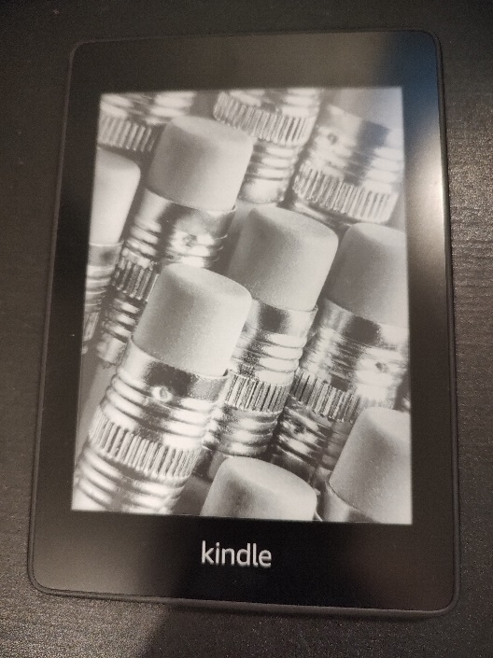 

Imagem 1: Foto Kindle frente Imagem 32: Foto Kindle traseira

Como pode-se observar abaixo na Imagem 3, o usuário tentando voltar à página inicial, porém o menu não se mostra com facilidade.

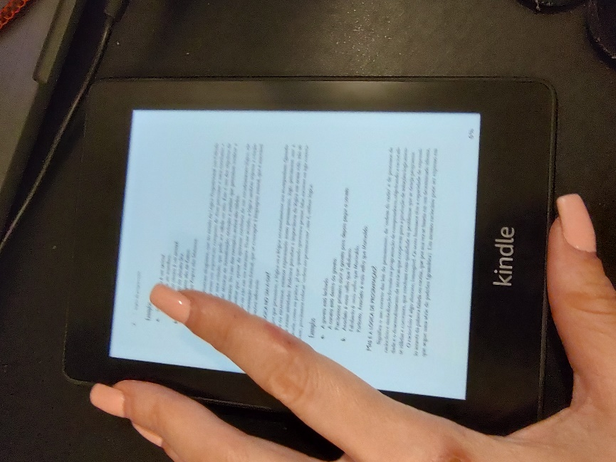

Imagem 3: Foto utilização Kindle

## Onde encontrar

O item pode ser encontrado em lojas físicas de departamento ou lojas online, como, por exemplo:

<https://www.amazon.com.br/>

<https://www.magazineluiza.com.br/>

<https://www.mercadolivre.com.br/>

# CONCLUSÃO

Neste trabalho, foi analisado aspectos qualitativos do produto AMAZON KINDLE PAPERWHITE 10ª GERAÇÃO, o leitor digital mais popular do mundo. Pode-se perceber o motivo da sua popularidade. Em termos de qualidade, o produto excedeu a expectativas em todos os aspectos analisados (matéria prima, usabilidade, performance, durabilidade e design). Através deste projeto, foi possível a utilização do senso crítico do investigador de forma ampliada, focando em aspectos até então não percebidos quando o investigador era apenas usuário. Com isso, busca-se ampliar a capacidade analítica para o trabalho na área de Qualidade de Software.

# REFERÊNCIAS BIBLIOGRÁFICAS

ISO. International Organization for Standardization. Disponível em: <https://www.iso.org/home.html>. Acessado: 23/06/2022.

TECMUNDO. 10 anos de Kindle: a história do leitor digital mais popular do mundo. Disponível em: <https://www.tecmundo.com.br/produto/124395-10-anos-kindle-historia-leitor-digital-popular-do-mundo.html>. Acessado em: 23/06/2022.

Wikipédia. Amazon Kindle. Disponível em: <https://pt.wikipedia.org/wiki/Amazon_Kindle#>. Acesso em: 23/06/2022.